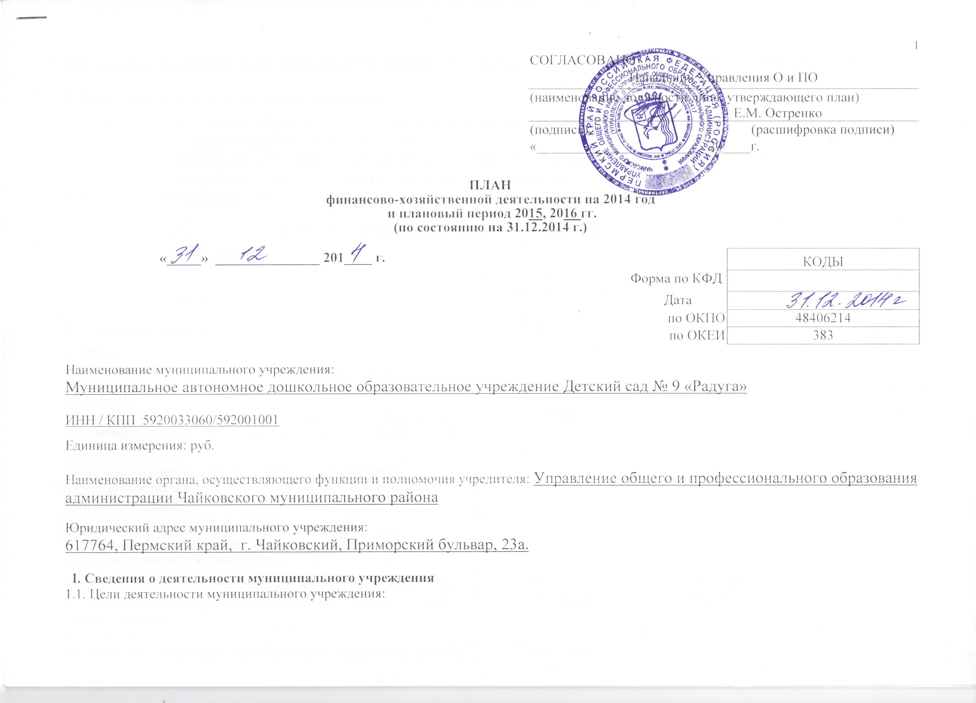

Реализация гарантированного гражданам РФ права на получение общедоступного и бесплатного дошкольного образования.
1.2. Виды деятельности муниципального учреждения:
80.10.1. – дошкольное образование (предшествующее начальному общему образованию)
80.10.3. – дополнительное образование детей.
70.20.2. – сдача в наем собственного нежилого недвижимого имущества.
55.51. – деятельность столовых при предприятиях и учреждениях.
1.3. Перечень услуг (работ), осуществляемых на платной основе: нет

II. Показатели финансового состояния учреждения
Наименование показателя | Сумма, руб.
Наименование показателя | очередной  финансовый год | первый год  планового периода | второй год  планового периода
1 | 2 | 3 | 4
2.1. Нефинансовые активы, всего | 7 248 780,92 | 7 285 780,92 | 7 248 780,92
из них:
2.1.1. общая балансовая стоимость недвижимого муниципального имущества на дату составления плана, всего | 4 295 987,50 | 4 295 987,50 | 4 295 987,50
в том числе:
стоимость имущества, закрепленного собственником имущества за муниципальным учреждением на праве оперативного управления | 4 295 987,50 | 4 295 987,50 | 4 295 987,50
стоимость имущества, приобретенного муниципальным учреждением за счет выделенных собственником имущества учреждения средств |  | 37 000,00
стоимость имущества, приобретенного муниципальным учреждением за счет доходов, полученных от платной и иной приносящей доход деятельности
остаточная стоимость недвижимого муниципального имущества | 848 914,00 | 763 900,00 | 678 914,00
2.1.2. общая балансовая стоимость движимого муниципального имущества, всего | 2 952 793,42 | 2 989 793,42 | 2 952 793,42
в том числе:
общая балансовая стоимость особо ценного движимого имущества | 2 952 793,42 | 2 989 793,42 | 2 952 793,42
1
остаточная стоимость особо ценного движимого имущества | 971 701,80 | 874 701,00 | 778 000,00
2.2. Финансовые активы, всего | 30 800,00
из них:
2.2.1. дебиторская задолженность по доходам, полученным за счет средств краевого бюджета
2.2.2. дебиторская задолженность по выданным авансам, полученным за счет средств местного бюджета,  всего: | 5 300,00
в том числе:
по выданным авансам на услуги связи
по выданным авансам на транспортные услуги
по выданным авансам на коммунальные услуги | 5 300,00
по выданным авансам на услуги по содержанию имущества
по выданным авансам на прочие услуги

1 | 2 | 3 | 4
по выданным авансам на приобретение основных средств
по выданным авансам на приобретение нематериальных активов
по выданным авансам на приобретение непроизведенных активов
по выданным авансам на приобретение материальных запасов
по выданным авансам на прочие расходы
2.2.3. дебиторская задолженность по выданным авансам за счет доходов, полученных от платной и иной приносящей доход деятельности, всего
в том числе:
по выданным авансам на услуги связи
по выданным авансам на транспортные услуги
по выданным авансам на коммунальные услуги
по выданным авансам на услуги по содержанию имущества
по выданным авансам на прочие услуги
по выданным авансам на приобретение основных средств
по выданным авансам на приобретение нематериальных активов
по выданным авансам на приобретение непроизведенных активов
по выданным авансам на приобретение материальных запасов
по выданным авансам на прочие расходы
2.2.4. дебиторская задолженность по выданным авансам за счет субсидий на иные цели, всего | 25 500,00
в том числе:
по выданным авансам на услуги связи
по выданным авансам на транспортные услуги
по выданным авансам на коммунальные услуги
по выданным авансам на услуги по содержанию имущества
по выданным авансам на прочие услуги
по выданным авансам на приобретение основных средств | 25 500,00
по выданным авансам на приобретение нематериальных активов
по выданным авансам на приобретение непроизведенных активов
по выданным авансам на приобретение материальных запасов
по выданным авансам на прочие расходы
2.3. Обязательства, всего | 200 000,00
из них:
2.3.1. просроченная кредиторская задолженность
2.3.2. кредиторская задолженность по расчетам с поставщиками и подрядчиками за счет средств местного бюджета, всего
в том числе:
по начислениям на выплаты по оплате труда
по оплате услуг связи
по оплате транспортных услуг
по оплате коммунальных услуг
по оплате услуг по содержанию имущества
по оплате прочих услуг
по приобретению основных средств
по приобретению нематериальных активов
1 | 2 | 3 | 4
по приобретению непроизведенных активов
по приобретению материальных запасов
по оплате прочих расходов
по платежам в бюджет
по прочим расчетам с кредиторами
2.3.3. кредиторская задолженность по расчетам с поставщиками и подрядчиками за счет доходов, полученных от платной и иной приносящей доход деятельности, всего
в том числе:
по начислениям на выплаты по оплате труда
по оплате услуг связи
по оплате транспортных услуг
по оплате коммунальных услуг
по оплате услуг по содержанию имущества
по оплате прочих услуг
по приобретению основных средств
по приобретению нематериальных активов
по приобретению непроизведенных активов
по приобретению материальных запасов
по оплате прочих расходов
по платежам в бюджет
по прочим расчетам с кредиторами
2.3.4. кредиторская задолженность по расчетам с поставщиками и подрядчиками за счет субсидий на иные цели, всего | 200 000,00
в том числе:
по начислениям на выплаты по оплате труда
по оплате услуг связи
по оплате транспортных услуг
по оплате коммунальных услуг
по оплате услуг по содержанию имущества
по оплате прочих услуг
по приобретению основных средств | 200 000,00
по приобретению нематериальных активов
по приобретению непроизведенных активов
по приобретению материальных запасов
по оплате прочих расходов
по платежам в бюджет
по прочим расчетам с кредиторами

III. Показатели по поступлениям и выплатам учреждения

Наименование показателя | Код по бюджетной классификации | Всего |  |  | В том числе
Наименование показателя | Код по бюджетной классификации |  |  |  | операции по лицевым счетам, открытым в органах казначейства |  |  | операции по счетам,  открытым в кредитных  организациях
Наименование показателя | Код по бюджетной классификации | очередной финансовый год | первый год планового периода | второй год планового периода
 |  |  |  |  | очередной финансовый год | первый год планового периода | второй год планового периода | очередной финансовый год | первый год планового периода | второй год планового периода
1 | 2 | 3 | 4 | 5 | 6 | 7 | 8 | 9 | 10 | 11
Планируемый остаток средств на начало планируемого года, всего: | Х | 236,94 | 0 | 0 | 236,94 | 0 | 0
в том числе:

Остаток субсидии на выполнение муниципального задания |  | 0 | 0 | 0 | 0 | 0 | 0
Остаток субсидии на иные цели |  | 236,94 | 0 | 0 | 236,94 | 0 | 0
Остаток бюджетных инвестиций
Остаток поступления от оказания муниципальным учреждением муниципальных услуг (выполнения работ), предоставление которых для физических и юридических лиц осуществляется на платной основе
Остаток средств от приносящей доход деятельности |  | 0 | 0 | 0 | 0 | 0 | 0
Остаток безвозмездных поступлений от бюджета
Остаток от штрафов, пеней, иных сумм принудительного изъятия
1 | 2 | 3 | 4 | 5 | 6 | 7 | 8 | 9 | 10 | 11
Поступления, всего | Х | 4972762,94 | 1929113,00 | 1973122,00 | 4972762,94 | 1929113,00 | 1973122,00
в том числе: | Х
Субсидии на выполнение муниципального задания | Х | 2428858,00 | 1929113,00 | 1973122,00 | 2428858,00 | 1929113,00 | 1973122,00
Субсидии на иные цели |  | 2154827,00 | 0 | 0 | 2154827,00 | 0 | 0
Возврат неиспользованного остатка субсидий на иные цели |  | -236,94 | 0 | 0 | -236,94 | 0 | 0
Бюджетные инвестиции
Поступления от оказания муниципальным учреждением муниципальных услуг (выполнения работ), предоставление которых для физических и юридических лиц осуществляется на платной основе, всего | Х
в том числе: | Х
Услуга № 1 | Х
Услуга № 2 | Х
Поступления от иной приносящей доход деятельности, всего | Х | 389314,88 | 0 | 0 | 389314,88 | 0 | 0
в том числе: | Х
От аренды активов
Доходы от оказания платных услуг (работ), всего
в том числе:
платные услуги
родительская плата за содержание детей |  | 389314,88 | 0 | 0 | 389314,88 | 0 | 0
пожертвования
Планируемый остаток средств на конец планируемого года, всего: | Х | 0 | 0 | 0 | 0 | 0 | 0
в том числе:
Остаток субсидии на выполнение муниципального задания |  | 0 | 0 | 0 | 0 | 0 | 0
Остаток субсидии на иные цели |  | 0 | 0 | 0 | 0 | 0 | 0
Остаток бюджетных инвестиций
Остаток от поступления от оказания муниципальным учреждением муниципальных услуг (выполнения работ), предоставление которых для физических и юридических лиц осуществляется на платной основе
Остаток средств от приносящей доход деятельности

Остаток безвозмездных поступлений от бюджета
Остаток от штрафов, пеней, иных сумм принудительного изъятия

Выплаты, всего | 900 | 4654883,78 | 1929113,00 | 1973122,00 | 4654883,78 | 1929113,00 | 1973122,00
в том числе:
Выплаты за счет субсидий на выполнение муниципального задания, всего |  | 2110741,90 | 1929113,00 | 1973122,00 | 2110741,90 | 1929113,00 | 1973122,00
в том числе:
Оплата труда и начисления на выплаты по оплате труда, всего | 210 | 1762822,95 | 0 | 0 | 1762822,95 | 0 | 0
из них:
Заработная плата | 211 | 1354558,15 | 0 | 0 | 1354558,15 | 0 | 0
Прочие выплаты | 212 | 0 | 0 | 0 | 0 | 0 | 0
Начисления на выплаты по оплате труда | 213 | 408264,80 | 0 | 0 | 408264,80 | 0 | 0
Оплата услуг (выполнения работ), всего | 220 | 166290,54 | 759136,00 | 794589,00 | 166290,54 | 759136,00 | 794589,00
из них:
Услуги связи | 221 | 0 | 0 | 0 | 0 | 0 | 0
Транспортные услуги | 222
Коммунальные услуги, всего | 223 | 122699,08 | 759136,00 | 794589,00 | 122699,08 | 759136,00 | 794589,00
в том числе:
Отопление, горячее водоснабжение |  | 91422,12 | 414729,00 | 428830,00 | 91422,12 | 414729,00 | 428830,00
Потребление газа
Электроэнергия |  | 22839,46 | 258803,00 | 274848,00 | 22839,46 | 258803,00 | 274848,00
Водоснабжение, водоотведение |  | 8437,50 | 85604,00 | 90911,00 | 8437,50 | 85604,00 | 90911,00
Арендная плата за пользование имуществом | 224
Работы, услуги по содержанию имущества | 225 | 26099,76 | 0 | 0 | 26099,76 | 0 | 0
Прочие услуги (выполнение работ) | 226 | 17491,70 | 0 | 0 | 17491,70 | 0 | 0
Прочие расходы, всего: | 290 | 93882,81 | 907501,00 | 907501,00 | 93882,81 | 907501,00 | 907501,00
в том числе:
Налог на имущество |  | 794,81 | 726125,00 | 726125,00 | 794,81 | 726125,00 | 726125,00
Земельный налог |  | 90688,00 | 181376,00 | 181376,00 | 90688,00 | 181376,00 | 181376,00
Транспортный налог
Прочие расходы |  | 2400,00 | 0 | 0 | 2400,00 | 0 | 0
Поступление нефинансовых активов, всего: | 300 | 87745,60 | 262476,00 | 271032,00 | 87745,60 | 262476,00 | 271032,00
из них:
Увеличение стоимости основных средств | 310 | 1200,00 | 0 | 0 | 1200,00 | 0 | 0
Увеличение стоимости материальных запасов | 340 | 86545,60 | 262476,00 | 271032,00 | 86545,60 | 262476,00 | 271032,00
Выплаты за счет субсидий на иные цели, всего: |  | 2154827,00 | 0 | 0 | 2154827,00 | 0 | 0
в том числе:
Оплата труда и начисления на выплаты по оплате труда, всего | 210 | 0 | 0 | 0 | 0 | 0 | 0
из них:
Заработная плата | 211 | 0 | 0 | 0 | 0 | 0 | 0
Прочие выплаты | 212
Начисления на выплаты по оплате труда | 213 | 0 | 0 | 0 | 0 | 0 | 0
Оплата услуг (выполнения работ), всего | 220 | 0 | 0 | 0 | 0 | 0 | 0
из них:
Прочие услуги (выполнение работ) | 226 | 0 | 0 | 0 | 0 | 0 | 0
Прочие расходы, всего: | 290 | 154737,00 | 0 | 0 | 154737,00 | 0 | 0
в том числе:
Налог на имущество |  | 0 | 0 | 0 | 0 | 0 | 0
Земельный налог |  | 154737,00 | 0 | 0 | 154737,00 | 0 | 0
Транспортный налог
Прочие расходы |  | 0 | 0 | 0 | 0 | 0 | 0
Поступления нефинансовых активов, всего | 300 | 2000090,00 | 0 | 0 | 2000090,00 | 0 | 0
из них:
Увеличение стоимости основных средств | 310 | 1007956,00 | 0 | 0 | 1007956,00 | 0 | 0
Увеличение стоимости материальных запасов | 340 | 992134,00 | 0 | 0 | 992134,00 | 0 | 0
Выплаты за счет поступлений от иной приносящей доход деятельности, всего: |  | 389314,88 | 0 | 0 | 389314,88 | 0 | 0
в том числе:
Оплата услуг (выполнения работ), всего | 220 | 232655,90 | 0 | 0 | 232655,90 | 0 | 0
из них:
Прочие услуги (выполнение работ) | 226 | 232655,90 | 0 | 0 | 232655,90 | 0 | 0
Поступление нефинансовых активов, всего | 300 | 156658,98 | 0 | 0 | 156658,98 | 0 | 0
из них:
Увеличение стоимости основных средств | 310 | 0 | 0 | 0 | 0 | 0 | 0
Увеличение стоимости материальных запасов | 340 | 156658,98 | 0 | 0 | 156658,98 | 0 | 0

